Sprint backlog

Week0(voor dat project week begon):
Prototype versie 1 was al klaar (marijn)
Mqtt testing op esp32 (wout)
Opzoeken hardware / batterijen voor week 1(iedereen)

Week1(4-10):
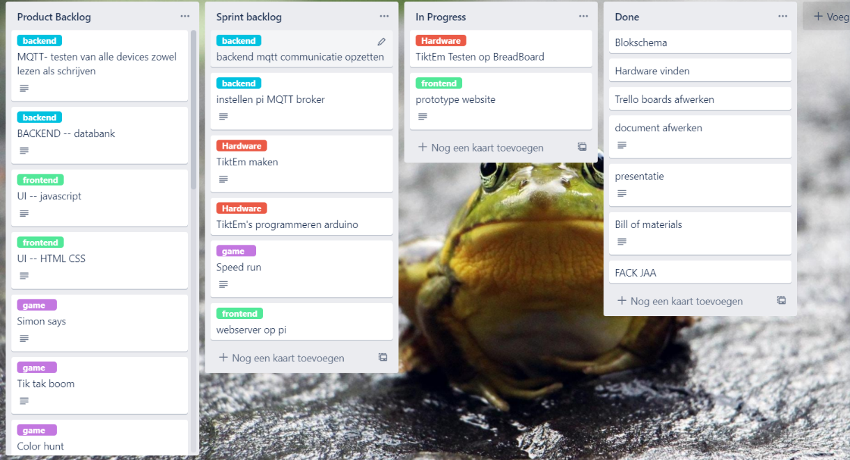
Time tracking:
- maandag :
(marijn) afwerken versie 1 prototype(3uur)
(torre) CAD tekening(3 a4 uur)
(torre) elektronica ontwerpen en testen (4uur),
(klaas) initial gamelogic(5uur)
- dinsdag :
(wout) multithreading(2uur)
(marijn) xd omzetten in website(3uur)
(torre) elektronica solderen en schakeling maken(8uur)
(klaas) extra gamemodes / setup sockets(3uur)
- woensdag :
(iedereen) samen gekomen en alles gecombineerd van 2 tot 6 (4uur)
(klaas) bugfixes on code (3uur)

- donderdag :
(wout) 2 uur aan tiks
(marijn) beginnen met documentatie (3uur)
(klaas) implement mqtt into code (3uur)
(Torre) fixen touch sensor & 3D tekening maken voor 3D print (4uur)
- vrijdag :
(iedereen) samen komen in school laatste aanpassing voor user testing (2uur)
(klaas) working on new gamemode (2uur)

- weekend:

Week2(11-17):
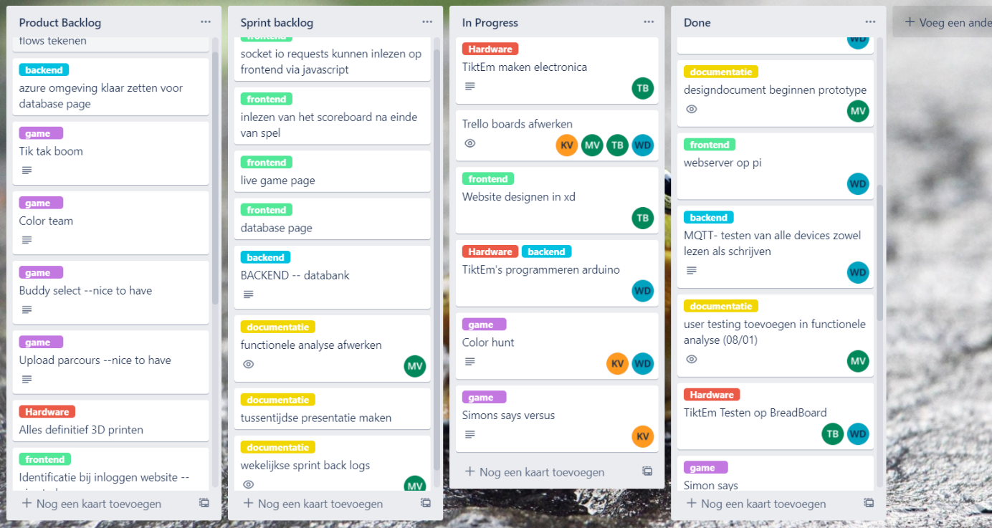
Time tracking:
- maandag : (marijn)presentatie maken (2uur)
- dinsdag : (marijn) functionele analyse afwerken(1uur)
- woensdag : (marijn) programmeren van colorteam(2uur)
- donderdag : (marijn)designdocument afwerken(1uur)
- vrijdag : (iedereen) samenkomen in school voor testen van software en aanpassen Tik’s(8uur)
- weekend: (marijn)klaarzetten sprintbacklogs en documentatie(4uur)

Week3(18-24):
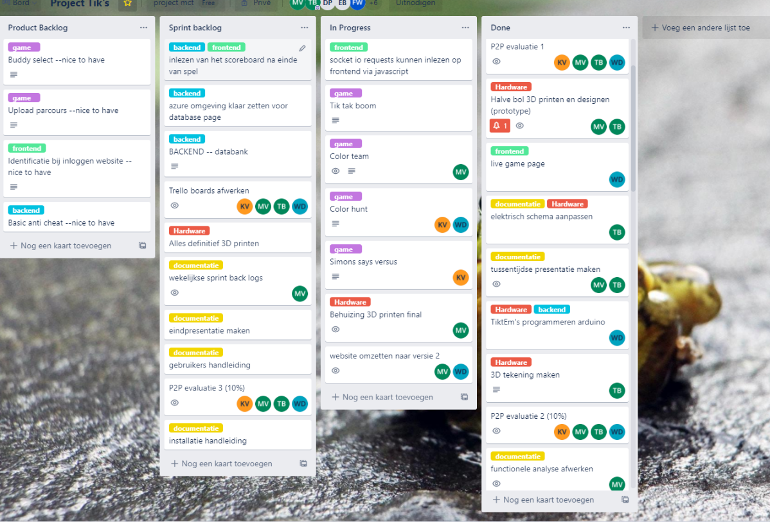
Time tracking:
- maandag : (marijn) beginnen handleidingen, monteren eerste Tik’s (3uur)
- dinsdag : (marijn) beginnen eind presentatie, klaarzetten indien documenten(3uur)
- woensdag : (marijn) afwerken presentatie, update time tracking(1uur)
- donderdag : (iedereen) samenkomen, testen nieuwste software(7uur)
- vrijdag : (marijn)monteren laatste Tik’s + fix weerstandsbrug(2uur)
- weekend:

